

Paciente:

Fecha de nacimiento: N° Documento:

N° Orden:

Fecha procedimiento: Fecha Informe:

SEPULVEDA TURPIE JORGE 15-10-1973

12443400-9

9275006686709

23-09-2024 11:39

24-09-2024 08:34

RX COLUMNA LUMBAR AP-LAT Y 5 ESPACIO

Fractura ósea aparecen conservada y la densidad está en rangos habituales.

Los cuerpos vertebrales son de altura y de morfología habitual. Se observan signos de espondilosis inicial. Aumento de densidad aspecto artrosis interfacetaria en el segmento lumbosacro.

Los pedículos están respetados.

No observo calcificaciones patológicas en las partes blandas.

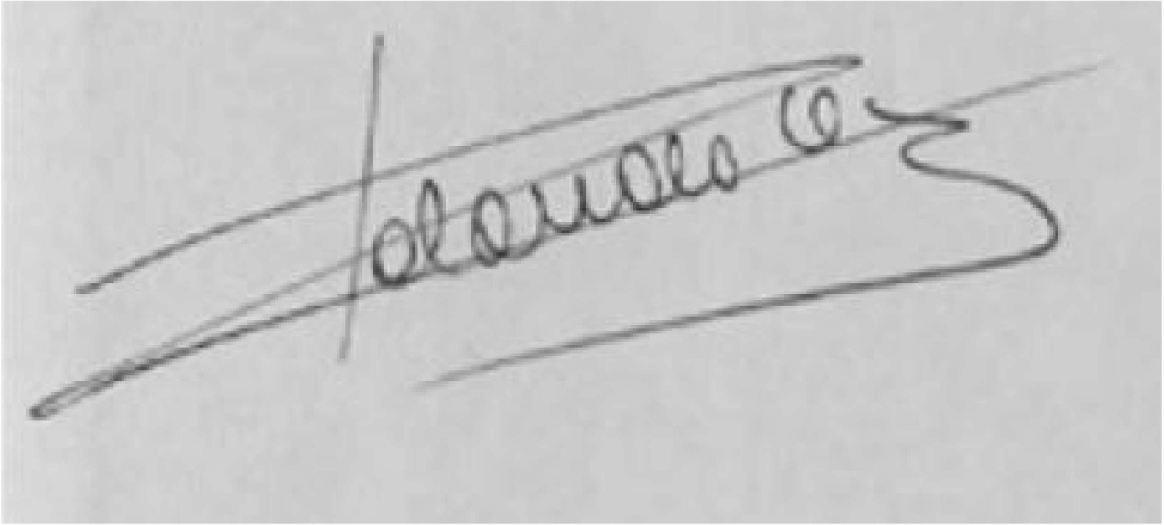

MARTINEZ ROLANDO Rut: 10198192-4

Médico Radiólogo

Usuario informante: rmartinez